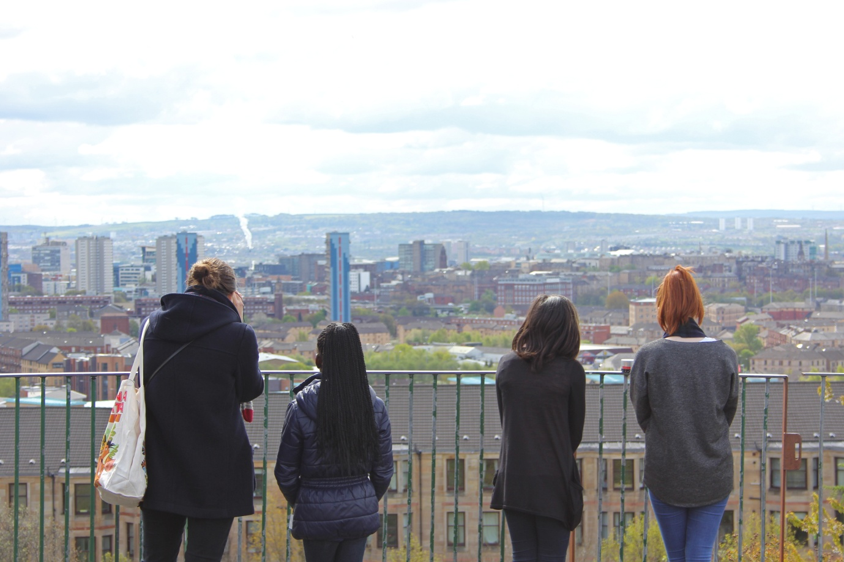
LOOKOUT

DESCRIZIONE
Creato in collaborazione con i bambini di una scuola primaria, Lookout è un incontro uno-a-uno tra un adulto che fa parte del pubblico e un bambino che fa parte della performance; si svolge in un posto alto, da cui è possibile avere una bella vista della città.
Insieme guardano la città e immaginano il suo futuro. La conversazione che condividono è un viaggio attraverso passato, presente e futuro.
Lookout è un tentativo di affrontare grandi domande in modo semplice, per riscoprire la città in un modo diverso. Sviluppata attraverso una serie di laboratori con i bambini della città, ogni nuova versione della pièce è unica.

I laboratori
Lookout è creato in collaborazione con un gruppo di bambini di 9-10 anni, attraverso una serie di laboratori di 2,5 ore ciascuno , seguiti da due incontri di due ore per le prove. Questi laboratori coinvolgono i bambini attraverso giochi di ruolo, scrittura, disegni, progettazione e problem solving, sia individualmente che in gruppo. Esplorano così materie come urbanistica, architettura, ecologia, tecnologia e politica. Il risultato di questi laboratori sarà una serie di audio di ogni bambino, che descrivoe come immagina che sarà la sua città del future. Queste registrazioni audio saranno la base della performance finale.
Tutti i laboratori saranno condotti da Andy Field, con il supporto di un assistente e la supervisione di ZONA K.
Programma dei laboratori
Workshop 1 - Sessione introduttiva
Workshop 2 - tra 30 anni – architettura e urbanistica
Workshop 3 - tra 60 anni – ecologia e ambiente
Workshop 4 - tra 90 anni – utopie: disegnare un altro genere di società
Workshop 5 - registrazione audio e composizione della colonna sonora
Workshop 6 - riepilogo e ulteriori registrazioni
Esempi di esercizi
La tua città oggi
(10 minuti)
Parlami della tua città. In cerchio, ognuno dice la prima cosa che gli viene in mente sulla sua città .
Quali sono le cose più famose della tua città?
- Cosa pensi del vivere in città?
- Cosa non ti piace del vivere in città?
- Qual è la cosa che preferisci della città?
- In quali zone della città ti piace andare e perché?
- Quali zone non ti piacciono e perché?
Scegli 6 cose della città che vorresti cambiare.
Ora, pensiamo a come sarà la città tra 30 anni.
Dipartimento di Pianificazione Urbana del Futuro
(30 minuti)
Immaginiamo di essere una squadra di ingegneri, scienziati e architetti a cui è stato chiesto di ricostruire la città per migliorarla.
Divisi in coppie, ogni coppia ha una diversa responsabilità.
Che cosa faresti per migliorare la città?
- Architettura – gli edifici
- Robotica e tecnologia
- Arte e azioni sociali
Cosa costruirai? Cosa inventerai? Disegnalo. Presentalo agli altri.
La tua città tra 30 anni
(40 minuti)
Guardate l’immagine sul muro.
Basandoti sui tuoi progetti per il futuro, come diventerà la tua città?
Disegna I tuoi cambiamenti sull’immagine. Ora, rispondi di nuovo alle domande fatte in precedenza.

· La performance
Le performances avranno luogo in 2 giorni in un luogo alto da cui si può vedere la città. I biglietti saranno acquistabili presso Zona K.
I bambini saranno divisi in gruppi di otto/dieci e solo un gruppo alla volta parteciperà alla performance. Durante la performance ogni gruppo di bambini interagirà con un gruppo di adulti (gli adulti saranno uno per bambino). Ogni performance durerà circa 20-30 minuti e i bambini ripeteranno la performance 3 volte, con 15-20 minuti di pausa tra una e l’altra. Le performances saranno supervisionate da Andy Field e da un assistente, oltre che dallo staff di ZONA K.

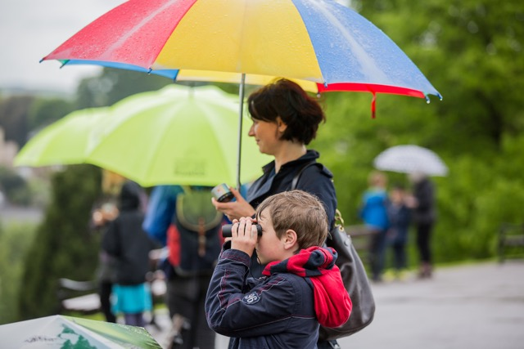

Date

Ottobre 7, lunedì - introduzione al lavoro (a questo incontro possono partecipare anche bambini delle altre classi)
Ott 8, mart – laboratorio con la classe (2h30 circa) - orario flessibile, da concordare con la scuola
Ott 9, merc. - laboratorio con la classe (2h30 circa)
Ott 10 giov. - laboratorio con la classe (2h30 circa)
Ott 11 ven. - laboratorio con la classe (2h30 circa)
Oct 14 lun. - laboratorio con la classe (2h30 circa)
Oct 15 mart.- laboratorio con la classe (2h30 circa)
PAUSA
Ott 17 giov. - PROVE a scuola (mattina o pomeriggio)
Ott 18 ven. - PROVE in esterno (mattina o pomeriggio)
Ott 19 sab. - performance in esterno (un gruppo al mattino, un gruppo al pomeriggio)
Ott 20 dom. - performance in esterno (un gruppo al mattino, un gruppo al pomeriggio)

